[武汉大学某研究团队所发文章被质疑发生图片重叠](https://mp.weixin.qq.com/s?__biz=Mzg4OTgzNzAyOA==&mid=2247566326&idx=4&sn=1cfab03360edbbc83a52d0532b23132e&chksm=cec636ddaedbd8d13fb2eaab175ebb0193871ba00cc1a3c02971abe04b9dedf0253155b3ea85&scene=126&sessionid=1742576418)

诚信君[iPubpeers](javascript:void(0);)2025-03-19 09:09:34河南



2017 年 9 月29 日，武汉大学Zhu Yahui 研究团队，在***Cell death and differentiation***上发表的题为**“miR-148a inhibits colitis and colitis-associated tumorigenesis in mice”**的研究论文，**被质疑文中出现图片重叠。**

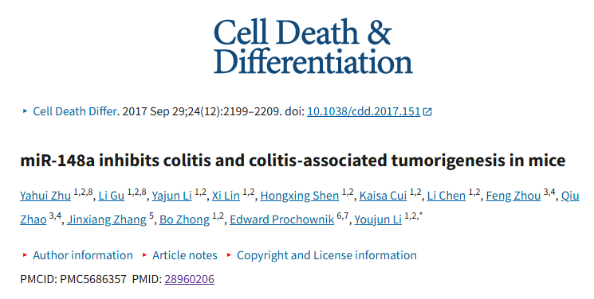

该文章于2025年3月在Pubpeer上被读者质疑：**文章出现图片重叠。**

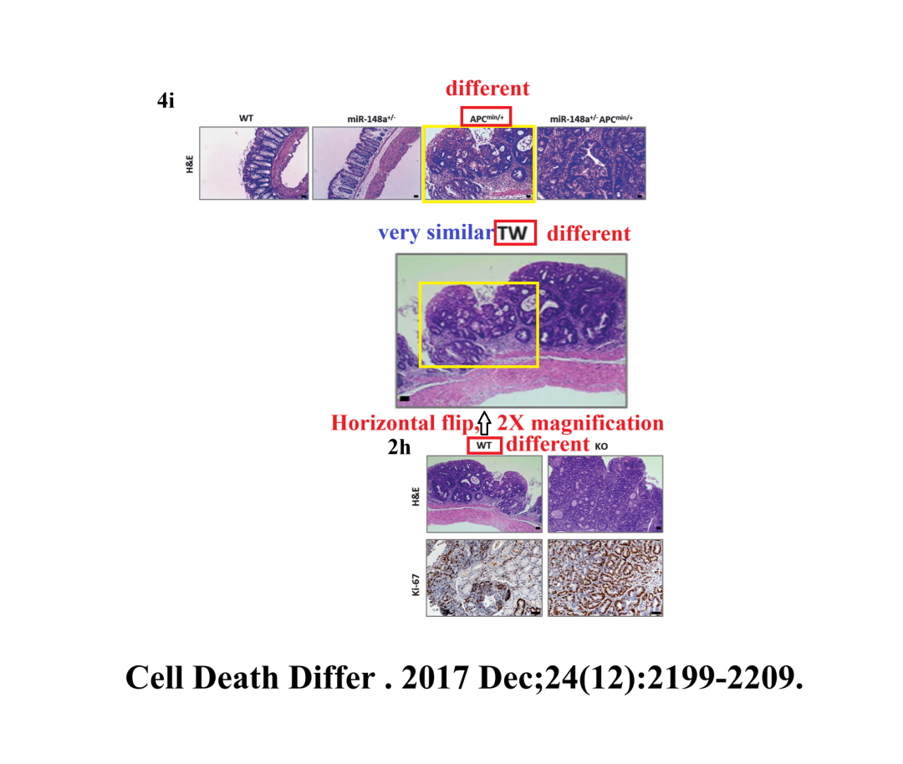

**相关消息**

https://pubpeer.com/publications/2012720935E258514BB2A8ADC0A5FF#1

图片



**iPubpeers，专注于图片重复报道。**

**投稿事宜：ilovehainan@foxmail.com**

**觉得本文好看，请点这里！**